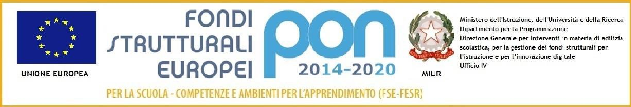

I.C. BORGO SAN PIETRO
Via Ponchielli, 22- 10024 Moncalieri (TO) - Tel. 011/6060414

E-mail: TOIC88900P@ISTRUZIONE.IT;
E-mail certificata TOIC88900P@PEC.ISTRUZIONE.IT Cod. mecc. TOIC88900P - C.F.: 94064280012

Moncalieri, 28 settembre 2017

-USR per il Piemonte – Torino
-Ufficio IV – Ambito Territoriale - TORINO -Istituzioni Scolastiche di ogni ordine e grado della Provincia di Torino
-Albo Istituto
-Sito web Istituto
(www.istitutocomprensivoborgosanpietro.gov.it)

OGGETTO : Fondi Strutturali Europei – Programma Operativo Nazionale “Per la scuola, competenze e ambienti per l’apprendimento” 2014-2020. Avviso pubblico 10862 del 16/09/2016 “Progetti di inclusione sociale e lotta al disagio nonché per garantire l’apertura delle scuole oltre l’orario scolastico soprattutto nelle aree a rischio e in quelle periferiche”. Asse I – Istruzione – Fondo Sociale Europeo (FSE). Obiettivo specifico – 10.1 – “Riduzione del fallimento formativo precoce e della dispersione scolastica e formativa. Azione 10.1.1 – Interventi di sostegno agli studenti caratterizzati da particolari fragilità. Autorizzazione progetto 10.1.1A-FSEPON-PI-2017-163 nota MIUR AOODGEFID/31708 del 24.07.2017. Azione di informazione, comunicazione, sensibilizzazione e pubblicizzazione.

Il Dirigente Scolastico comunica che l’Istituto Comprensivo Borgo San Pietro di Moncalieri (TO) è stato autorizzato, con nota prot. n. AOODGEFID/31708 del 24.07.2017, dal Ministero dell’Istruzione, dell’Università e della Ricerca – Dipartimento per la Programmazione e la gestione delle risorse umane, finanziarie e strumentali – Direzione Generale per interventi in materia di edilizia scolastica, per la gestione dei fondi strutturali per l’istruzione e per l’innovazione digitale – Ufficio IV, nell’ambito del Programma Operativo Nazionale “Per la scuola, competenze e ambienti per l’apprendimento” 2014-2020 – Avviso pubblico 10862 del 16 settembre 2016, emanato nell’ambito del Programma Operativo Nazionale Plurifondo “Per la scuola – competenze e ambienti per l’apprendimento”, a titolarità del Ministero dell’Istruzione, dell’Università e della Ricerca, approvato da parte della Commissione Europea con Decisione C(2014) n. 9952 del 17.12.2014, alla realizzazione del seguente progetto:

Progetto/sottoazione | 10.1.1A
Codice identificatico progetto | Titolo modulo | Importo autorizzato modulo | Totale autorizzato progetto
10.1.1A-FSEPON-PI-2017-163 | Summer camp | € 5.082,00
10.1.1A-FSEPON-PI-2017-163 | IMPARARE AD IMPARARE | € 5.082,00
10.1.1A-FSEPON-PI-2017-163 | Avviamento alla pratica sportiva dell'Hockey indoor | € 5.082,00
10.1.1A-FSEPON-PI-2017-163 | Avviamento alla pratica sportiva del rugby | € 5.082,00
10.1.1A-FSEPON-PI-2017-163 | Dalle situazioni concrete alla didattica sottesa | € 5.082,00
10.1.1A-FSEPON-PI-2017-163 | Performing art camp | € 5.082,00
10.1.1A-FSEPON-PI-2017-163 |  | Tot. | € 30.492,00

La presente comunicazione quale azione di informazione, comunicazione, sensibilizzazione e pubblicizzazione ex ante dell’intervento formativo.

IL DIRIGENTE SCOLASTICO
Prof. Franco ZANET
Firmato digitalmente

